ОшМУнун медицина факультетинин «Ортопедиялык жана терапевтикалык стоматология» кафедрасынын жыйынынын №35 протоколунан көчүрмө

15.05.2018-ж.
Ош шаары Масалиев көчөсү №80
Кафедра башчы: Арстанбеков М.А.
Катчы: Эргешова А.Ж.
Катышкандар:15

Кун тартибинде:
1. 2017-2018-окуу жылынын экинчи жарым жылдыгына карата 1-2-3-4-5-курстарга 2-4-6-8-10-семестрлерге экзаментик тестерди түзүү.
1. Угулду: Кафедра башчы профессор Арстанбеков Маматжан Арстанбеович 2017-2018-окуу жылынын экинчи жарым жылына карата:
1-курс 2-семестр материаловедение,
2-курс 4 семестр терапевтикалык стоматология жана ортопедиялык стоматология,
3-курс 6-семестр ортопедиялык стоматология, терапевтикалык стоматология,
4-курс 8-семестр ортопедиялык стоматология, терапевтикалык стоматология, ортодонтия,
4-курс 8-семестр дарылоо иши стоматология,
4-курс 8-семестр педиатрия стоматология,
5-курс 10-семестр ортопедиялык стоматология, терапевтикалык стоматология, традициондук медицина предметтеринен экзамендик тестерди түзүү керектигин билдирди.
Сөзгө чыкты:
1. Ахматов Абдихалил Толобаевич 3-курс 6-семестр ортопедиялык стоматология предметинен 230 тест түзгөндүгүн айтты.
2. Усупбекова Татыбубу Раманкуловна 2-курс 4-семестр терапевтикалык стоматология предметинен 350 тест түзгөндүгүн билдирди.
3. Бадинова Айжамал Эркинбаевна 5- курс 10-семестр традициондук медицина предметинен 180 тест жана 4-курс 8- семестр терапевтикалык стоматология предметинен 400 тест түзгөндүгүн билдирди.
4.Арстанбеков Сабырбек Рустанбекович 1-курс 2-семестр материаловедение 225-тест, 2-курс 4 ортопедиялык стоматология 240 тест, 4-курс 8-семестр дарылоо иши стоматология предметинен 160 тест түзгөндүгүн айтты.
5.Абдуллаева Камилла Абдумажитовна 5-курс 10-семестр ортопедиялык стоматология 280 тест, 4-курс 8-семестр ортодонтия предметинен 300 тест түзгөндүгүн угузду.
6. .Жоробаев Санжарбек Кудайбердиевич 3-курс 6-семестр терапевтикалык стоматология 350 тест, 5- курс 10-семестр терапевтикалык стоматология 250 тест түзгөндүгүн билдирди.
7.Юсупов Дурусбек Рустамович 4-курс 8-семестр педиатрия стоматология предметинен 140 тест түзгөндүгүн билдирди.
8. Өмүрбеков Эсен Өмүрбекович 4-курс 8-семестр клиникалык ортопедиялык стоматология предметинен 250 тест түзгөндүгүн билдирди.

Токтом кылынды:
1-курс 2-семестр материаловедение 225-тест,
2-курс 4 семестр терапевтикалык стоматология 350 тест,
2-курс 4 семестр ортопедиялык стоматология 240 тест,
3-курс 6-семестр ортопедиялык стоматология 230 тест,
3-курс 6-семестр терапевтикалык стоматология 350 тест,
4-курс 8-семестр ортопедиялык стоматология 250 тест,
4-курс 8-семестр терапевтикалык стоматология 400 тест,
4-курс 8-семестр ортодонтия 300 тест
4-курс 8-семестр педиатрия стоматология предметинен 140 тест.
4-курс 8-семестр дарылоо иши стоматология предметинен 160 тест.
5- курс 10-семестр ортопедиялык стоматология 280 тест,
5-курс 10-семестр терапевтикалык стоматология 250 тест,
5-курс 10-семестр традициондук медицина 180 тест,

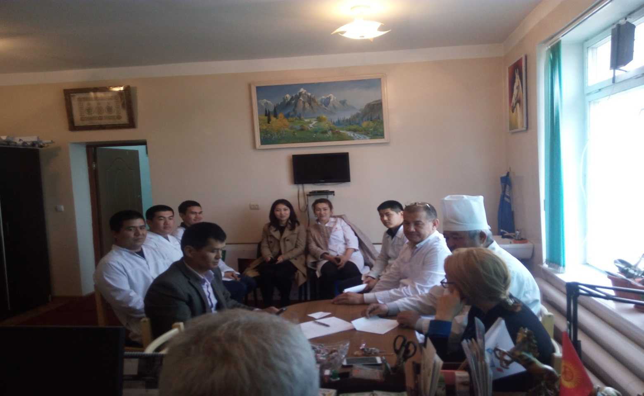

Кафедра башчы, профессор: Арстанбеков М.А.

Катчы: Эргешова А.Ж.

